1.1 Położenie I obszar Polski. Regiony fizycznogeograficzne

1. Położenie I obszar Polski
- Ujęcie matematyczno-geograficzne: rozciągłość południkowa 5°50′ (649km), rozciągłość równoleżnikowa 10°02′ (689km), punkty skrajne:
  - Zachód: zakole Odry 52°51′N, 14°07′E,
  - Wschód: zakole Bugu 50°52′N, 24°09′E,
  - Południe: szczyt Opołonek 49°00′N, 22°51′E,
  - Północ: Jastrzębia Góra 54°50′N, 18°18′E.
- Ujęcie fizycznogeograficzne: półkula północna, wschodnia, umiarkowane szerokości geograficzne, Europa środkowa, Niż Środkowoeuropejski -> Niż Polski.
- Ujęcie geopolityczne: Unia Europejska (od 2004 r.), NATO (od 1999 r.).
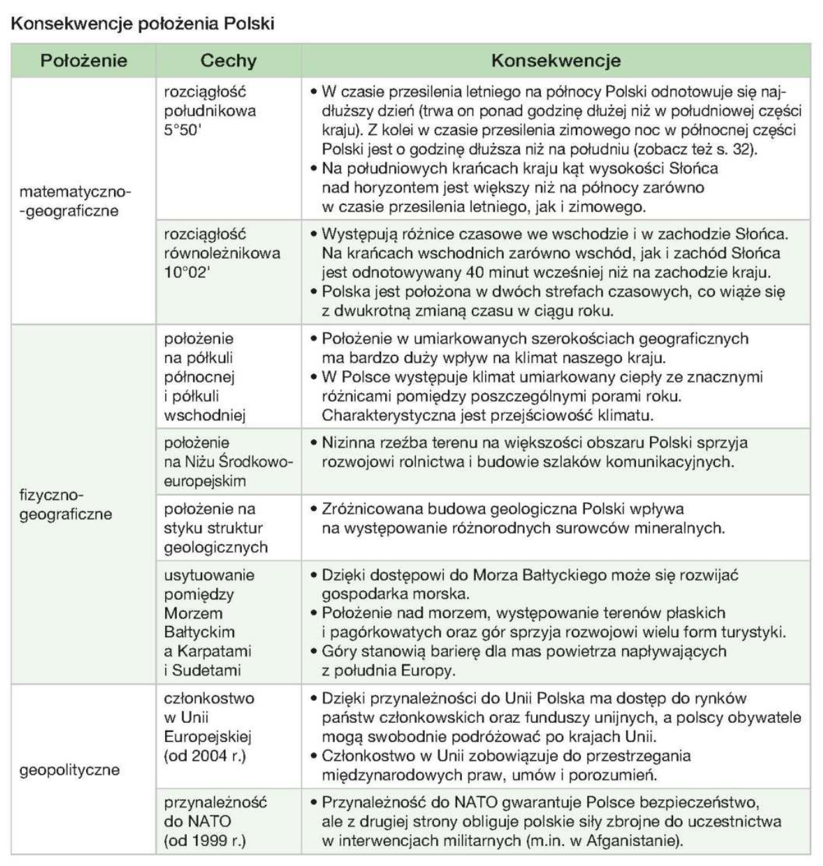
- Powierzchnia administracyjna: 312 722 km², całkowita 322 719 km².

2. Granice Polski
- Łączna długość: 3511 km, morska 440km.
- Siedem sąsiadów. Najkrótsza z Litwą, najdłuższa z Czechami.
- Morskie wody wewnętrzne -> morze terytorialne -> wyłączna strefa ekonomiczna.

3. Regiony fizycznogeograficzne Polski
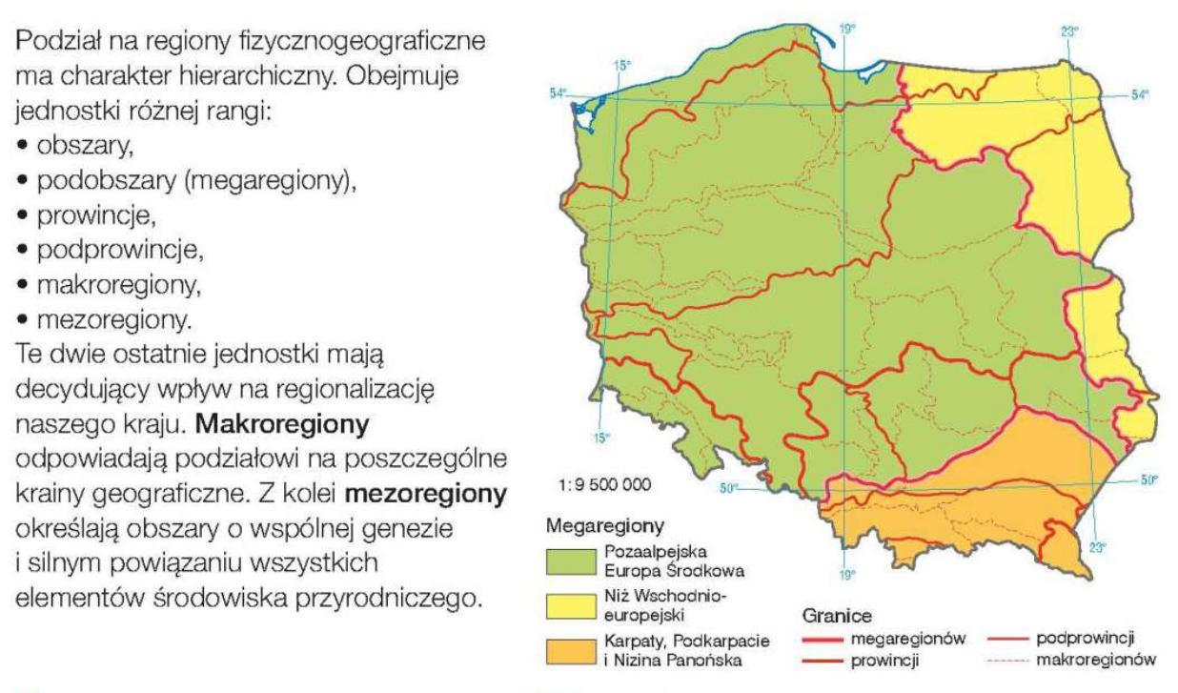

2.2 Budowa geologiczna Polski
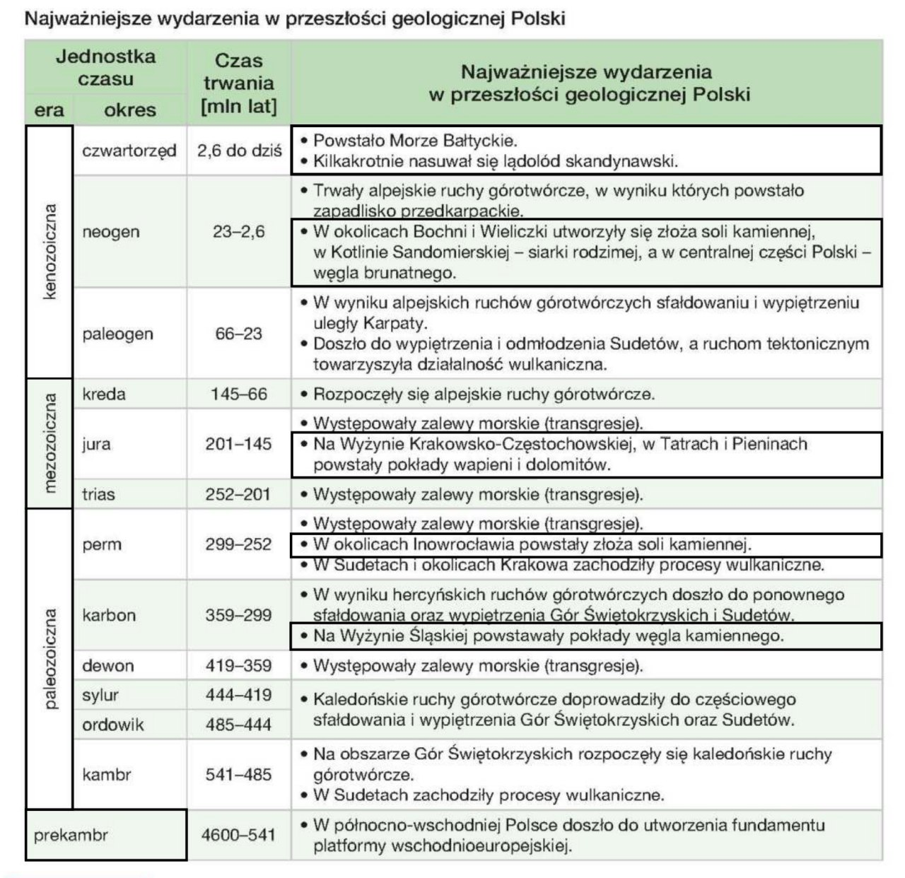

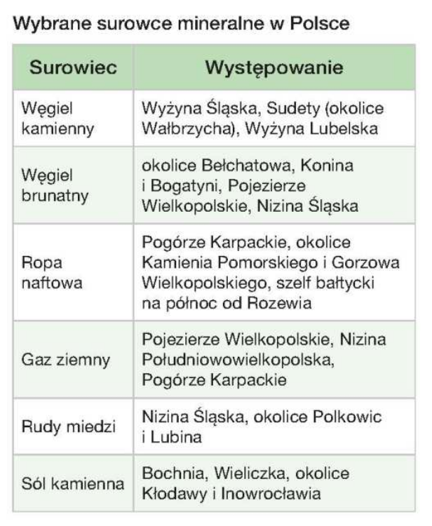
2.3 Surowce mineralne Polski
